**Taller de Deporte Folclor y Recreación**

**Atletismo: Carrera de Relevos**

Fecha: 23 de octubre del 2023. Curso: 4° Básico

Sr. Apoderado/a:

Junto con saludar informo a usted sobre el proceso de evaluación correspondiente a la asignatura de Taller de Deporte para realizar Carreras de Relevos. Cada alumno/a deberá confeccionar un testimonio con ayuda de ustedes, el cual corresponde a la última evaluación del presente año escolar. Sera evaluado el implemento y al alumno ejecutado el deporte. A continuación, les entrego las especificaciones para su confección:

1.- Tubo de pvc de 2,5 de diámetro de ancho y 20cm de largo.

2.- La mitad del tubo debe tener un color diferente a la otra mitad, debe ser envuelto con huincha aisladora, o goma eva colores a elección.

3.- Tapones para ambos extremos, pueden ser de corcho o de plástico.

4.- Cada implemento debe tener el nombre y curso del alumno/a.

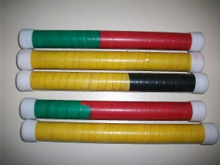

**FECHA DE ENTREGA: LUNES 30 DE OCTUBRE DEL 2023**

Saludos cordiales. Profesora Paula Castro. Educación Física y Salud.